模型建模的具体内容与步骤

建模背景
所研究区段起始于黄河小浪底，止于利津入海口，总长度达764km,比降低（≈0.013%），流速变化较为平缓（平均为1m/s）。河流流程长度远远大于平均河宽，基于圣维南方程组，模型确定为一维模型。

模型基础
模型分为两个部分，一个是水动力学部分，一个是污染扩散部分。
沿河道的一维非恒定流流体动力学方程一般使用经典的圣维南方程式表示，其格式如下：
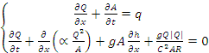 ；
其中：
x 空间步长；t 时间步长；Q流量；h 水位；A 截面面积；q 单位长度旁侧入流；C 糙率；R 水力半径；

水质模型采用一维平流扩散方程表示，它是悬浮物与溶解物的一维质量守恒定律，其格式如下：
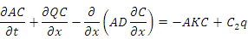
其中：
C 污染物浓度；D 污染物扩散系数；K 污染物衰减系数；C₂ 污染物随河流注入/生产用水取出河流的浓度；

离散方法
将模型沿流程、时间离散化，并采用隐式有限差分方法求解。离散格式如下：
水动力学模型是一个双曲型方程组，多用有限差分法对方程进行离散。本文采用隐式有限差分法，将河段离散成N个点（离散点越多，其计算精度越高，但是模型需要更多的计算时间）。如图1所示，横坐标为流程步长，纵坐标为时间步长，Q(j , n)表示河段上第j点在n时刻的流量，相应的有其他因变量如h(j , n)等等。
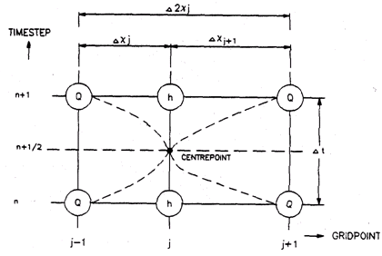
图1
将连续方程
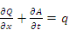
离散为如下格式方程：
①
其中
;;;
;；
同理对于动量方程
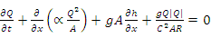
得到如下格式方程：
②
其中
；； ；； ；
水质方程采用相同的离散格式。

边界条件
在模型模拟计算时，不仅需要初始时刻的河流水文信息，仍需要知道起始点（upstream）与终止点（downstream）在未来的水文信息值（水位和流量）。未来时刻的数值是无法获知的，只能对其进行特殊的如经验公式或者历史数据替换等等的处理。
1）、假设我们有$n$时刻各个点的水位数据和流量数据。
2）、分别对河流长度和时间进行离散。设$n+1$时刻起点水位为
$h_{\text{us}}^{n+1}$,流量为$Q_{\text{us}}^{n+1}$ ; 终点水位为$h_{\text{ds}}^{n+1}$，流量为$Q_{\text{ds}}^{n+1}$
3）、解决$n+1$时刻起点$j$点的水位和流量：
由方程$α_{j}Q_{j−1}^{n+1}+β_{j}h_{\text{us}}^{n+1}+γ_{j}Q_{j+1}^{n+1}=δ_{j}$可知，要求得$h_{\text{us}}$，需知道第$n$时刻$j−1$点的水位$h_{j−1}^{n}$，$j$点的流量$Q_{j}^{n}$，$j+1$点的水位$h_{j+1}^{n}$和第$n+1$时刻$j−1$点的流量$Q_{j−1}^{n+1}$和$j+1$点的流量$Q_{j+1}^{n+1}$。但是起点前一点j点的$h_{j−1}^{n}$和$Q_{j−1}^{n+1}$均为未知，也无法测量或计算得到，所以我们假设$h_{\text{us}}^{j+1}=h_{j}^{n}$，即$n+1$
时刻上游的水位等于$n$时刻上游的水位。
同理，假设$Q_{\text{us}}^{j+1}=Q_{j}^{n}$，即$n+1$时刻上游的流量等于$n$时刻上游的流量。
4）、解决$n+1$时刻终点$k$点的水位和流量
和起点原因一样，由于在$n+1$时刻和$n$时刻终点的下一点即$k+1$点的水位和流量无法测量或计算得到，我们无法根据方程$α_{j}Q_{k−1}^{n+1}+β_{j}h_{\text{ds}}^{n+1}+γ_{j}Q_{k+1}^{n+1}=δ_{k}$计算$h_{\text{ds}}^{n+1}$。采用如下方法：
$Q_{k−3}^{n+1}$ $h_{k−2}^{n+1}$ $Q_{k−1}^{n+1}$ $h_{\text{ds}}^{n+1}$
$h_{k−3}^{n}$ $Q_{k−2}^{n}$ $h_{k−1}^{n}$ $Q_{\text{ds}}^{n}$

如图所示，$h_{k−1}^{n}$为终点前一点的水位，$h_{k−3}^{n}$为终点前面第3点的水位。假设$h_{\text{ds}}^{n+1}$与$h_{k−1}^{n}$，$h_{k−3}^{n}$成线性关系。即
$h_{\text{ds}}^{n+1}=\frac{h_{k−1}^{n}−h_{k−3}^{n}}{2Δx}×Δx+h_{k−3}^{n}$

同理可得
$Q_{\text{ds}}^{n+1}=\frac{Q_{k−1}^{n}−Q_{k−3}^{n}}{2Δx}×Δx+Q_{k−3}^{n}$

数据预处理
在模型计算过程中需要过水断面面积作为输入，然而它是随着时间、地点不断变化的，尤其受水位的影响显著。在黄河这样的多泥沙河流中，河床每年都因泥沙沉积而发生明显变化，这对过水断面面积的刻画产生了较大的困难。模拟的关键就在于如何在模拟时确定每一个过水断面面积的值。
参考黄河中下游几个监测站点过水断面面积的数据（只有一部分数据监测/记录了过水断面面积），引入一个梯形模型来模拟黄河的河道形状，如图2所示。
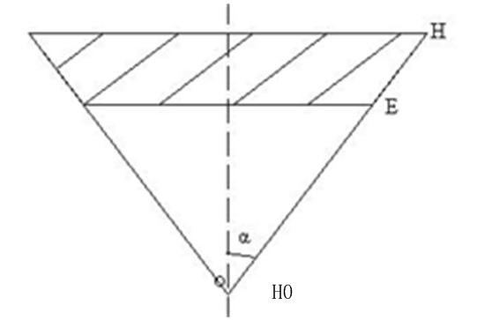
图2
阴影部分为过水断面，O点处高程记为为，由梯形面积公式得：
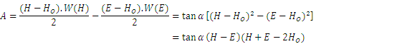
记，然而我们希望在此式中仅有H一个变量即得到，这就需要我们虑定系数和的值或者是将其变化成关于H的表达式。进一步地，将E与之间的距离代入公式消除，将此差值记为H0。在excel中对数据进行分析，不断调整和的值，如表1所示。
表1
Station | L | Rectangle | Triangle(H0=0) | H0=5 | H0=7,50 | H0=10 | H0=20
小浪底 | 28 | 2,3% | 1,7% | 1,6% | 1,6% | 1,7% | 1,8%
花园口 | 131,93 | 6,5% | 6,3% | 6,4% | 7,3% | 6,5% | 6,4%
夹河滩 | 236,09 | 5,4% | 4,7% | 4,9% | 5,0% | 5,0% | 5,2%
高村 | 309,06 | 5,6% | 5,2% | 5,2% | 5,3% | 5,3% | 5,3%
孙口 | 430,44 | 8,1% | 5,8% | 5,8% | 5,9% | 5,9% | 5,9%
艾山 | 491,97 | 5,7% | 5,1% | 5,0% | 5,0% | 5,0% | 5,2%
泺口 | 590,3 | 7,1% | 11,5% | 8,5% | 8,1% | 7,9% | 7,5%
利津 | 764,25 | 4,8% | 3,6% | 4,0% | 4,1% | 4,3% | 4,5%

对H0的值的滤定过程中当H0取值5时整体河段过水断面总平均误差最小，而的值却相差较大无法统一，故而将每个监测断面滤定得到的写入数据库中，其他计算点以线性内插法获得。要注意的是 与H0的滤定需要大量的最新监测数据，最好是在预测开始前一年，这是因为黄河的多泥沙特点。
最后得到：
；
我们将这一过程称为数据预处理。

计算流程

模型运行同样分为两部分，先求解水动力学模型，获得水体的迁移信息，并将所得结果作为输入，再求解污染扩散模型。

水动力学模型需要初始时刻的河流概况（水位和流量）作为其输入；污染扩散模型需要污染物的特性参数（衰减系数、扩散系数）以及污染浓度/总量、发生地点、发生时间作为输入。

